ОСНОВНО УЧИЛИЩЕ “СВ. СВ. КИРИЛ И МЕТОДИЙ”
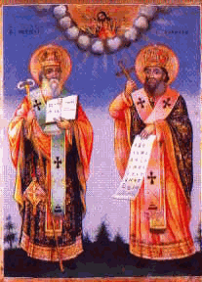
6600 гр. Кърджали директор: 0361/ 6 53 97
гр. Кърджали, тел./факс: 0361/6 59 26, 0361/2 27 33
ул. “Ген. Чернозубов” № 19 web: www.svetii-kardjali.org ; e-mail ou_svetii_kj@abv.bg

УТВЪРЖДАВАМ:
ДИРЕКТОР:
МАРИЯНА ПЕЕВА

ГРАФИК
ЗА ПРОВЕЖДАНЕ НА ИНОВАТИВНИ УРОЦИ
ПО Английски език

УЧЕБНА 2021-2022 ГОДИНА

№ | Срок | Учебна седмица | Тема | Клас
1. | I срок | 26.11.2021 | Language Space-Past simple tense | VI ^{„А“}
2. |  | 21.12.2021 | A typical teen | VII ^{„Б“}
3. | II срок | 15.04.2022 | Yesterday we celebrated Easter | V^{„А“}
4. |  | 19.04.2022 | Prepositions of movement | VII ^{„А“}
5. |  | 10 05.2022 | The most exciting celebration ever | VII ^{„А“}

Изготвил: Шенай Али

